MENTORIA TEMPLO DOURADO
Uma mentoria contínua de práticas de empoderamento feminino, com base no método S.E.R (Ressonância Corporificada do Sagrado), como nutrir a mulher sagrada, confiante, prazerosa e realizadora que existe em você.

ENCONTROS A CADA 14 DIAS ONLINE (QUARTA DE NOITE 19H)
BIBLIOTECA DE MATERIAIS
* Práticas SPANDA : Despertar Diário da Deusa
* Os Portais do Ventre = cada um deles bem detalhado com práticas e rituais
* Curso Alquimia Sexual Feminina (Tantra Solo)
* Curso Magia Sexual de Isis (Tantra em União)
* Curso Templo da Voz

- 2 SESSÕES DE MESAS RADIÔNICAS APOMÉTRICAS POR CADA ASSINATURA (6 meses) ou 1 mesa radiônica por cada 3 meses

(os que estão em negrito eu terei gravado já quando entrarem, os outros eu vou gravando aos poucos ali em ordem)

Roteiros e estruturas

- 12/8 PRIMEIRO ENCONTRO OFICIAL - RITUAL DE ECLIPSE - LUA NOVA

Abertura dos PORTAIS DOURADOS DAS RAINHAS SOLARES

Eclipse Em Leão: essa lunação pode colocar em destaque criatividade, confiança, projetos autorais, talentos e a relação com o reconhecimento. O momento favorece a reflexão sobre onde existe vontade genuína de se expressar e onde as escolhas estão sendo guiadas apenas pela necessidade de aprovação. - Veja mais em

19/8 - LUA CRESCENTE - ASPECTOS DO PORTAL 2 DA RAINHA - deixar tarefa - NÃO tem encontro
26/8 - LUA CHEIA - pré eclipse - TEM ENCONTRO - FORÇA MASTER DAS RAINHAS

02/09 - não tem - lua minguante
09/09 - ENCONTRO DE LIMPEZA CARMICA FINALIZAÇÃO DE CICLOS 9/9 (força ANCIÃ) - LUA NOVA
16/9 - não tem
23/9 LUA CHEIA - RITUAL DE ECLIPSE
30/9 - não tem
07/10 LUA NOVA
14/10 nao tem
21/10 LUA CHEIA
28/10 nao tem
ESCRITA DO CANVA DE APRESENTAÇÃO

- MENTORIA TEMPLO DOURADO

- Empoderamento feminino uterino — onde a psicologia profunda encontra o sagrado do corpo

- Você aprendeu a ser forte pros outros. Mas quando chega a sua vez de se sentir inteira, confiante e gostosa dentro da própria pele, algo trava.
- O Templo Dourado é o espaço onde o sagrado e o sensual voltam a dançar juntos em você, através da arte, da alquimia e do prazer. É onde seu corpo deixa de ser cobrança e volta a ser casa. É uma jornada de libertação emocional e energética para a mulher que quer parar de se anular, e voltar a se sentir inteira, criativa e confiante no próprio corpo e nas suas relações.

NO QUE VOCÊ SERÁ INICIADA

🔵 1) Autoconhecimento Corporificado e Iniciação Sacrossensual ✨ Voltar a habitar o próprio corpo — não como imagem no espelho, mas como território de prazer, poder e verdade.
🔵 2) Sabedoria Feminina Ancestral aplicada de forma prática na rotina e rituais ✨ Rituais femininos ancestrais que cabem na sua rotina real — não teoria bonita, prática que sustenta o dia a dia.
🔵 4) Reconexão com o Feminino Profundo & Consagração do Eros — Ressacralização do Êxtase ✨ Reacender o Eros: transformar prazer em fonte de vitalidade, não em performance ou culpa.
🔵 5) Limpeza de memórias negativadas com relação ao corpo/sexualidade/relacionamentos ✨ Limpar as memórias que travam seu corpo — as vozes, as vergonhas e os ex que ainda moram na sua pele. (Mantive seus quatro pontos; troquei jargão por cena vivida.)

PARA QUEM DESEJA
🔵 Consciência sobre sua energia e Vitalidade ✨ Voltar a ter energia, tesão pela vida e presença no próprio corpo
🔵 Aprofundamento na Intimidade consigo e conexão nos relacionamentos ✨ Intimidade real consigo — e relações onde você se conecta sem se perder
🔵 Estados expandidos de Consciência em conexão com o Corpo e o Sagrado - alquimia e magia sexual ✨ Experiências profundas de conexão entre corpo e sagrado — a alquimia e a magia sexual como caminho de expansão
🔵 Despertar e sustentar seu eu autêntico, magnético, prazeroso, corporificado, livre, confiante e sensual ✨ Despertar — e sustentar — a mulher magnética, livre, confiante e sensual que já vive em você (Quase igual: sua escrita aqui já é potente. Só enxuguei e dei ritmo.)
__________________________________

No templo dourado do teu corpo, habita a selvageria criativa das dragoas, o fogo solar das najas e o êxtase das Yoginis

Aprenda a viver a partir da sua sabedoria feminina uterina, sendo, você mesma, um Templo Dourado de confiança e verdade.
___________________________________
✨ Onde teus dilemas amorosos deixam de ser sofrimento repetido, e viram portais de iniciação para o teu poder.

O DESPERTAR DO VENTRE Seu ventre não é só órgão. É sua matriz de criação e o seu trono de poder. Os Portais do Ventre são uma travessia iniciática antiga, que desperta, no corpo, potências que a vida foi te ensinando a silenciar.
✨ Quando as memórias que te bloqueiam são limpas, o fluxo entre o que você sente e o que você cria volta a correr livre, e seu poder se expressa com verdade nas suas relações.

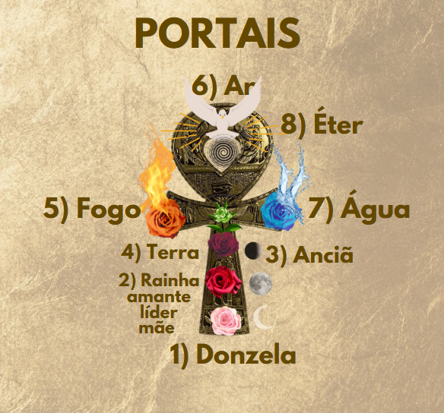

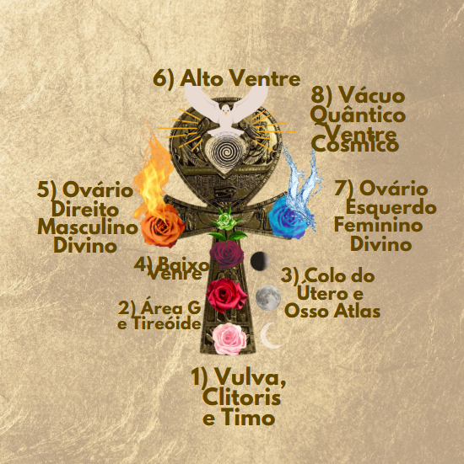

Essa jornada se dedica a te ajudar a CORPORIFICAR O AMOR, a Sabedoria Interior, O Poder Uterino e o prazer de viver a partir do seu trono.
🔵 CONSAGRAR O SEU TEMPLO DOURADO E A SUA SACRALIDADE > Explorar o seu corpo como um templo sagrado e aprender a ter maestria emocional e bioquímica de seus estados ✨ Consagrar seu Templo — tratar seu corpo como sagrado e aprender a conduzir seus próprios estados emocionais em vez de ser conduzida por eles.
🔵 CULTIVO DO EROS, ÊXTASE DE VIVER ✨ Cultivar o Eros — uma rotina de autocuidado devocional, leve e prazerosa, que reacende seu apetite pela vida.
🔵 DELIMITAR SEU ESPAÇO, REVINDICAR SEU PODER ✨ Reivindicar seu poder — sentir, reconhecer e comunicar seus limites, desejos e inegociáveis sem culpa.
🔵 DESAPEGAR DE RELAÇÕES PASSADAS ✨ Fechar ciclos de verdade — limpar os resíduos emocionais, energéticos e físicos de relações que ainda pesam.
🔵 SENTIR CONFIANÇA DENTRO DA PRÓPRIA PELE ✨ Confiança na própria pele — reprogramar a relação corpo–autoimagem–autoestima–poder criativo.
🔵 DESENVOLVER A SUA INICIADORA SEXUAL, A SUA MULHER TÂNTRICA ✨ Despertar sua mulher tântrica — ritualísticas sensoriais para viver sozinha ou em parceria (as alquimias sexuais).
🔵 INTEGRAR A PRESENÇA AUTÊNTICA DO SEU EU DOURADO ✨ Integrar seu Eu Dourado — reconhecer, enfim, a mulher única, poderosa e amorosa que você sempre foi. (Mantidos os 7 títulos e a estrutura; só cortei o excesso e deixei cada um como uma promessa clara.)

Aqui, o prazer não é performance, é sabedoria espiritual encarnada
O amor não é idealização, é presença, soberania e raiz dentro de você

LOGO DO TEMPLO DOURADO MENTORIA
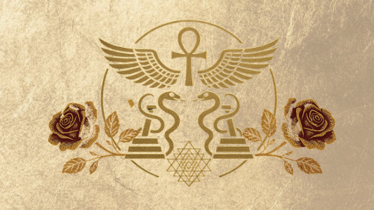

PILARES DO MÉTODO AUTORAL S.E.R (Ressonância Corporificado do Sagrado)
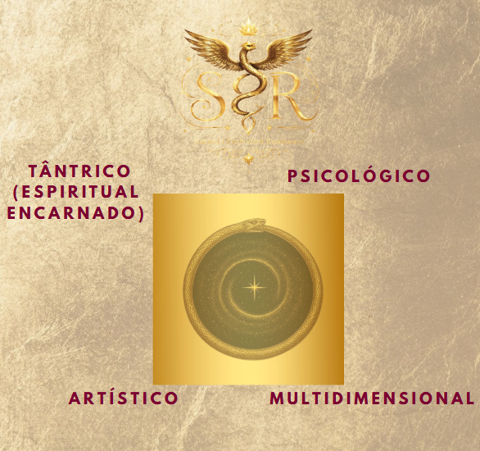

O QUE VOCÊ RECEBE (a mecânica — clara e desejável)
✨ Encontros ao vivo a cada 14 dias — 2 por lunação, quartas às 19h. Um ritual vivo, em ciclo com a lua.
✨ Biblioteca do Templo Dourado (acesso completo enquanto for iniciada):
- Práticas SPANDA — Despertar Diário da Deusa
- Os Portais do Ventre — cada um com práticas e rituais detalhados
- Curso Alquimia Sexual Feminina (Tantra Solo)
- Curso Magia Sexual de Ísis (Tantra em União)
- Curso Templo da Voz
✨ Mesas Radiônicas Apométricas — 2 sessões no semestre / 1 a cada trimestre. Limpeza energética profunda, individual.

MÉTODO S.E.R (seu selo de autoridade)
🔵 PILARES DO MÉTODO AUTORAL S.E.R (Ressonância Corporificada do Sagrado) ✨ O MÉTODO S.E.R — Ressonância Corporificada do Sagrado Um método autoral que une psicanálise, sabedoria ancestral e ritual. Aqui, o místico não substitui a profundidade — ele a completa.

Fluxo (mensal) | R$ 963 | a assinatura viva do templo
Iniciação (3 meses) | R$ 3.369 | a primeira travessia
Travessia (6 meses) ⭐ | R$ 5.999 | o caminho completo — mais escolhida

INVESTIMENTO - como veio sendo até então no individual
INDIVIDUAL PERSONALIZADO R$ 5 mil - por 12 encontros
Condições para as deusas rainhas mães 15% off | R$ 4.250
via PIX, com desconto à vista por R$ 3996
ou parcelado em 4 x 1062,5

COMO DESEJO REALIZAR

Plano | Valor | Por que
3 meses (Iniciação) | R$ 3.369 | 3-3-6-9: entrada com peso, não desvalorizada
6 meses (Travessia) | R$ 6.399 ou R$ 5.999 | 6-3-9-9 / expansão; ancora compromisso
Mensal recorrente (Fluxo) | R$ 999 ou R$ 963 | reduz barreira, "assinatura viva do templo"

PARA MELHORAR A COPY

Você aprendeu a ser forte. Mas por dentro, se sente travada, apagada, perdendo quem é a cada relação. E no fundo sabe: existe uma mulher inteira, gostosa e confiante esperando pra habitar seu corpo.

→ Depois você eleva: "No caminho ancestral do ventre, essa mulher tem nome: a Rainha Solar que vive em você."

- "Dizer não sem culpa e sem perder o amor"
- "Se olhar no espelho e sentir tesão por você mesma"
- "Sustentar prazer sem se anular no outro"
- "Fechar ciclos com ex sem carregar o peso por anos"

Coloque no início: "Psicóloga, psicanalista, sacerdotisa do ventre e artista-cerimonial. Desde 2019 acompanhando mulheres, com método autoral (S.E.R) desde 2021." Isso ativa confiança — raro nesse nicho, onde falta embasamento. Sua psicanálise é seu maior diferencial: você une profundidade clínica + sagrado. Isso é ouro, use como bandeira.

d) Escassez/pertencimento honestos
- "Círculo iniciático — vagas limitadas por lunação, para manter a intimidade do templo"
- Nome de tribo: quem entra é "as Rainhas Solares" → pertencimento (dopamina social)

e) Reduzir risco
- Primeira lunação como rito de entrada / possibilidade de sentir antes de se comprometer no semestral.

MENTORIA TEMPLO DOURADO Empoderamento feminino uterino — onde a psicologia profunda encontra o sagrado do corpo
Você sabe ser forte pros outros. Mas quando é a sua vez de se sentir inteira, confiante e gostosa dentro da própria pele — algo trava.
Essa mentoria é a travessia pra você voltar a habitar seu corpo com prazer, dizer o que sente sem culpa e viver relações onde você não se perde — a partir da sua sabedoria feminina mais antiga.
Conduzida por [seu nome] — psicóloga, psicanalista, sacerdotisa do ventre e artista-cerimonial. Método autoral S.E.R.
[Quero entrar no círculo das Rainhas Solares]

